**从审美体验层次看数据新闻可视化**

孙冠楠（中国地质大学（武汉） 艺术与传媒学院，湖北 武汉 430000）

**摘要**：媒介的形态是否具备符合受众的审美需求，直接影响着信息传播的效果。“美”的媒介形态可以大大促进信息的传播，而反之，不理想的媒介形态因在传播过程中与受众的审美需求不匹配，导致信息的传播效果大打折扣。从受众的审美体验层次出发，由浅入深分析受众审美需求，可以提升数据新闻传播效果，从而实现数据新闻的审美传播。

**关键词**：数据新闻，可视化，审美体验层次

数据新闻可视化是指围绕某一公共性话题或事件，基于对相关数据的抓取、挖掘、统计、分析，最终将枯燥晦涩的数据以直观生动的图表、多维互动等可视化方式来呈现，从而构建受众对新闻信息的视觉认知和审美体验。有效的数据可视化，让复杂而枯燥的数据变得更容易理解，更容易记忆，也会为受众带来美的感受。王苏君在《审美体验研究》[1]一书中，从受众的角度，按照审美事物由浅入深的精神活动进程，将审美体验大概可分为了三个层次：第一层次直接体验，或称作知觉体验，指的是受众在感觉和接触到颜色、形状、声音等各种外界刺激时，不及思索和明白主传播主体的主题和意义，首先就被画的颜色、构图所吸引，从而产生愉悦感。第二层次是认同体验，指在审美活动中审美主体与对象发生情感上的共鸣。是在直觉体验的进一步深化和提升。并在其基础上发生的。第三层次反思体验，是指人对自身原发性心理状态的关注与体验，反思体验具有高于自身所处情景的超越性。而就受众来说，一切的文化艺术活动皆是以获得超越性的审美体验为目的。

数据新闻将抽象的信息以一定的示意图包括其自身的属性和变量直观地呈现出来，通过视觉编码，以人类大脑更能识别和理解的关系和模式呈现。受众的解码过程即是一个循序渐进的审美体验过程：由表层感知视觉信息传递的阶段开始深入，逐步融合个人的联想、理解、经历，最终达到审美的动情状态。

一、**第一层次：直接体验**

色彩、图形、大小、位置、线型、线宽等是受众对于数据新闻可视化的第一印象，也是视觉解码过程中受众第一层次的审美体验：直接体验。从视觉传播及受众审美体验的角度上来看，稳定、和谐、具备美感的视觉元素会更吸引受众眼球并被优先处理，这有利于引导受众理解其内在蕴含的意义并且留下深刻记忆，而如果受众在审美过程中获得了美的体验，会更有利于视觉信息的传播，视觉信息也就实现了其审美价值。完整的数据新闻可视化设计由色彩、图形、数字等元素构成。每当我们可视化数据时，我们都会获取数据值并将其以系统和逻辑的方式转换为构成最终图形的可视元素。在数据可视化的过程中，有效的编码需要清晰的引导读者关注哪里，以什么顺序阅读信息流。因此准确而均衡地使用如色彩、排版和视觉效果、图形表意等是受众直接体验中最为基础也是最为重要的部分。

1.色彩

在数据新闻阅读中，色彩往往是最先被受众感知

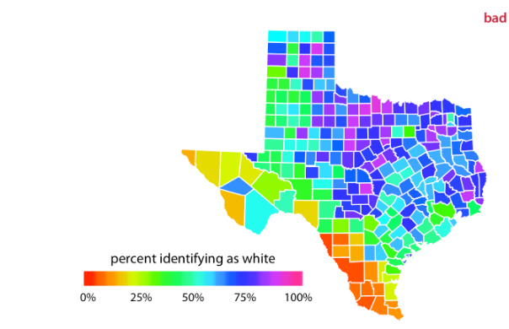

的。数据可视化应该是美观的。美观的视觉表现往往会增强视觉化的信息。色彩可以使受众轻松区分数据中的类别。比如，选用色彩时，需要考虑其在目标受众中的文化含义，并尽量选择受众理解与数据相关联的色彩，比如森林=绿色，湖泊=蓝色，红色=注意/停止/不良，绿色=良好（前进）。在对性别数据进行颜色编码时，按照约定俗成的色彩理解，男性选用冷色（例如蓝色或紫色），女性较暖的颜色（例如黄色，橙色或暖绿色）更有利于受众理解（图1）。

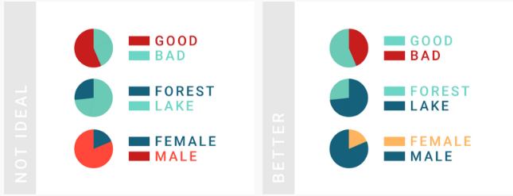

图1 色彩与文化含义

受众对色彩美的感知与很多元素相关，比如形状与色彩的关系，比如上文提到的色彩本身象征性的问题，又或者是受众个体对色彩的喜好等。但使受众能够获得色彩审美体验最重要的是色彩之间及色彩与环境之间，能够达到恰到好处的平衡和和谐。色彩是增强数据可视化效果非常有效的工具。同样的，不良的色彩选择可能也会破坏原本的可视化效果。如果一个图形包含不和谐的颜色、不平衡的视觉元素或其他分散注意力的特性，比如选用过多颜色或颜色饱和度过高，这些都会弱化图形含义，对受众造成阅读障碍，导致其很难理解并正确地解释数据。（图2）而对于数据可视化的制作者来说，如果没有良好的视觉美感，他们无意中做出视觉选择，可能也会偏离他们想要达到的传播效果。所以色彩必须清晰，并且不会分散受众注意力。



图2 多重高饱和度色彩造成阅读障碍

2.图形

根据不同的需求，使用合适的图形对数据值进行编码，会使数据更加清晰和富有感染力，受众知觉会因此得到有效刺激并产生愉悦感。2019年全球数据新闻奖最佳可视化奖获奖作品——拯救恒河的比赛（The Race to Save the River Ganges）中（图3图4），就运用了与文章主题相关的图形元素——排污管道形状图形来呈现数据，并用污水量与自由女神像进行直观的图形类比，一目了然且生动直观。可视化后的数据清晰体现了恒河每天处理的污水量之巨及水质之差。巧妙的利用图形与信息之间的关联性，营造强烈视觉冲击，让受众在接受信息的第一时间，就能够对印度水源的污染问题有切实的知觉和感受。

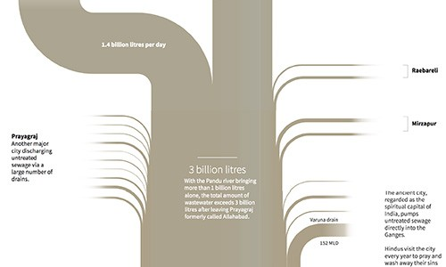

图3 拯救恒河的比赛树形图

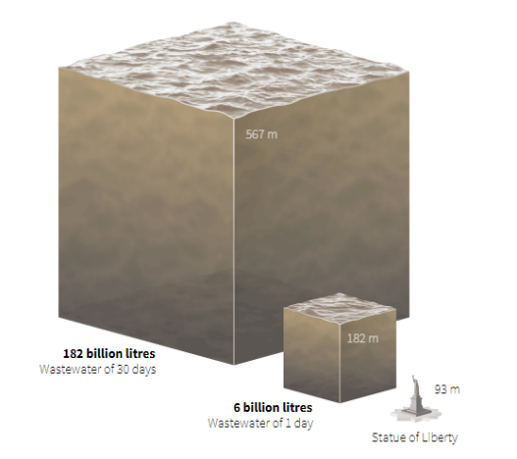

图4 拯救恒河的比赛图形类比图

3.图像表意

在受众解码的过程中，解码规则是否与编码规则匹配，信息接收与传递之间是否存在障碍，决定了受众是否能对传递的信息产生愉悦性审美体验。数据编码过程中，要将数据值映射到美学上，指定哪些数据值对应于哪些特定的美学值。例如，如果我们的图形具有x轴，那么我们需要指定哪些数据值沿该轴落在特定位置上。同样，我们可能需要指定哪些数据值由特定的形状或颜色表示。数据值和美学值之间的映射是通过刻度创建的。比例尺定义了数据与美学之间的唯一映射（图5）。最重要的是，刻度必须是一对一的，这样对于每个特定的数据值，都对应唯一的一个美学值，反之亦然。如果比例不是一对一，那么数据可视化将变得模棱两可，受众解码将会失败。数据可视化必须准确地传达数据，不能误导和歪曲。如果一个数是另一个数的两倍大，但在形象化过程中它们却看起来差不多，那么形象化就是错误的。准确的图像表意，是整个编码解码的传递过程顺利的关键。

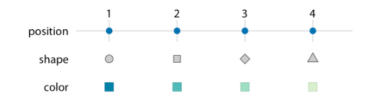

图5 数据与美学值一一对应

**二、第二层次：认同体验**

在直接体验的基础上，受众通过对可视化数据进一步的阅读理解，逐渐融入个人想象及情感，从而与其产生情感共鸣，这时就会进入审美体验的第二层次：认同体验。于受众而言，数据新闻的数据来源可靠且真实准确，数据的可视化才有说服力，才能与其呈现的内容共情。于新闻本身而言，不管是怎样的新闻形式，真实性都是新闻的生命，新闻的真实美，才使得其具备吸引受众、感染受众、引起受众认同共鸣的能力。

1.真实可信的数据来源

数据新闻时代，数据看似客观，实则与其他新闻来源一样，有正误之分。目前，数据新闻的数据采集主要来源于政府机构、国际组织、研究机构、民意测试，但在许多国家尤其是发展中国家，数据存在受限及数据开源化不足的问题。数据来源需要确保权威性、可靠性及中立性，尽量不使用发布时间过于久远的数据，同时需要确保数据来源于主题密切相关。数据残缺、数据的重复输入，以及数据可视化制作者在处理数据过程中可能带有的隐性偏见和个人态度，都会使数据新闻报道的真实性和客观性出现偏差。这就需要数据可视化制作者自身具备较高的专业素养和审美态度。

2.真实准确的数据可视化

数据可视化本身，就是对“数据”进行可视化表示的科学。数据作为数据新闻可视化呈现过程中最为重要的内容元素，清晰准确真实地向受众传达数据包含的信息，是数据可视化的首要目标，一个错误的数据可能会断送整个可视化作品。另外，一些看起来很美观的可视化，却只是为了数据看起来美观而摆弄数据，这不仅会因无法挖掘数据内在事实而大大降低信息价值，还会加重大数据时代的信息负担，在大量数据分析处理中，并非所有数据都要可视化。有的数据在抓取时，就存在无效数据甚至虚假数据。不具备真实性的数据，就无法可视化出真实的新闻，也就无美感可言了。有的数据呈现理论上没有问题，但最终受众解码失败，归因无非是表现的过于杂乱，没有将重点数据清晰地表达出来。因此，从冗杂的数据中筛选数据并清晰准确的呈现出来，是确保可视化数据能够以真实准确获得受众认同的前提。

**三、第三层次：反思体验**

在我们谈论审美传播的时候，谈论的其实是指引导新闻传播走向“真理大原”的美本身。经典的新闻作品之所以被铭刻，在于其背后蕴含的对人，对生命真切的关注。此时的美的形式，是康德所提的“合目的性的形式”，审美传播不仅包含新闻文本的审美，更是文本所蕴含思想的审美。新闻传播作为人类重要的实践活动和精神活动，其实质是对人普遍意义上的探究，弘扬生命价值的传播，数据新闻亦是如此。优秀的数据新闻作品传播一定是是带有普遍意义的审美的传播，具有能够引起广大受众产生情感共鸣的审美能量。“美的”数据的可视化应是同时具备平衡、清晰、符合审美及引人注目的能力的。而在此基础上，能让受众到达更深层次的审美体验——反思体验，就需要可视化呈现的内容，是具有对人类普遍意义的探索和不断的自我超越的。不论科学如何发展，传播方式如何进步，新闻的第一要义始终是关注社会民生。纵观近年获奖的数据新闻获奖作品，其选题素材多集中在政治、社会、战争、犯罪、医疗、自然环境等方面。可视化的内容选择需要具备重要性、趣味性、知识性等因素。而我们所要呈现的不仅仅是选题之下的数据陈列，而是如何深入数据深处做进一步的追问，让受众更加快捷的找到与其个人相关的、有用的信息。

综上所述，在全球化的境遇里，当下正在经历费瑟斯通所说的“日常生活审美化”。审美无处不在，审美需求已经成为了大众的日常需求。审美传播也已逐步成为了现代新闻传播的核心和根本动力。受众的审美体验由深及浅将其分为直接体验、认同体验及反思体验，以受众阅读偏好和视觉原理为基础，辅之以一定的美学手法，通过色彩、图形、图形表意等来确保数据编码的后的可识别性、重点的视觉突出及解码的顺利。同时，确保数据本身的准确性及数据呈现的准确性并明确而坚定的把“以人为本”放在核心地位。数据可视化的目的绝非是简单的视觉化体验，刺激受众审美快感。数据新闻的使命也不仅仅是传递数据信息，一切的根本目的是为了人，为了人类愉悦和幸福，为了生活的美好和社会的进步。这样立足于符合受众审美体验的可视化呈现、具备清晰准确的数据事实和坚定强烈的人文关切，才是新闻人所共同追求的数据新闻审美传播。

参考文献

[1]许海凤.新媒介技术环境下新闻可视化的美学审视[J]. 新媒体研究，2018,(01):50-52.

[2]谢逸溪.新闻美学[M].中国市场出版社，2007.

[3]许向东.数据新闻可视化[M].中国人民大学出版社,2018

[4]许向东.数据新闻[M].中国人民大学出版社,2018

[5]Ben Fry.可视化数据[M].电子工业出版社,2009

[6]蒋忠磊.媒介美学初探[J].美与时代，2018,(12):12-14.

[7]任悦.视觉传播概论[M].中国人民大学出版社,2007

[8]陈为、鲁爱东.数据可视化的基本原理和方法[M].科学出版社,2013

[9]蒋忠磊.新媒介技术环境下新闻可视化的美学审视[J]. 新媒体研究，2018,(01):50-52.

[10]侯玥.交互设计中的审美维度初探[J].艺术与设计，2018,(01):112-113.

1. 王苏君.审美体验研究[M].中国社会科学出版社，2013.